|  |  |  |
| --- | --- | --- |
| |  | | --- | | МИНОБРНАУКИ РОССИИ | | Федеральное государственное бюджетное образовательное учреждение высшего образования **«МИРЭА − Российский технологический университет»**  **РТУ МИРЭА** |   **Институт комплексной безопасности и специального приборостроения (ИКБСП)** |
|  |

|  |  |
| --- | --- |
| **ОТЧЕТ О ВЫПОЛНЕНИИ ПРАКТИЧЕСКОЙ РАБОТЫ № 3**  **по дисциплине**  **«Основы информационной безопасности»** | |
|  | |
| Выполнил студент группы БИСО-01-19 | Шагалина Алина Денисовна  Аккаунт github: https://github.com/Evzdrafi |
|  |

Москва 2020

Анализ метаданных фотографии

Фотография для анализа:



Пример полученных метаданных:

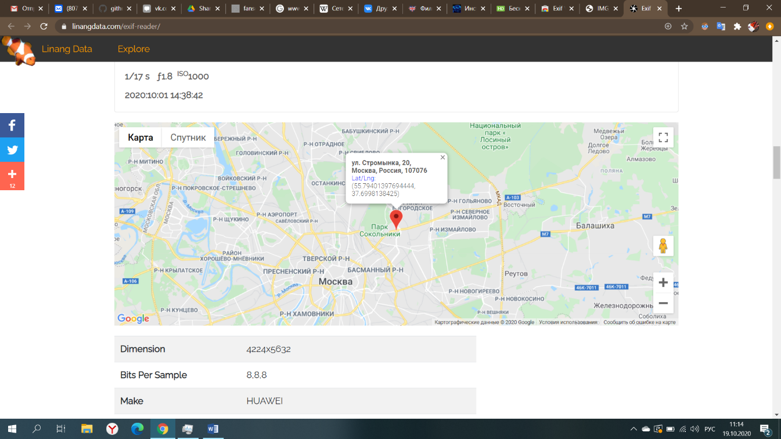

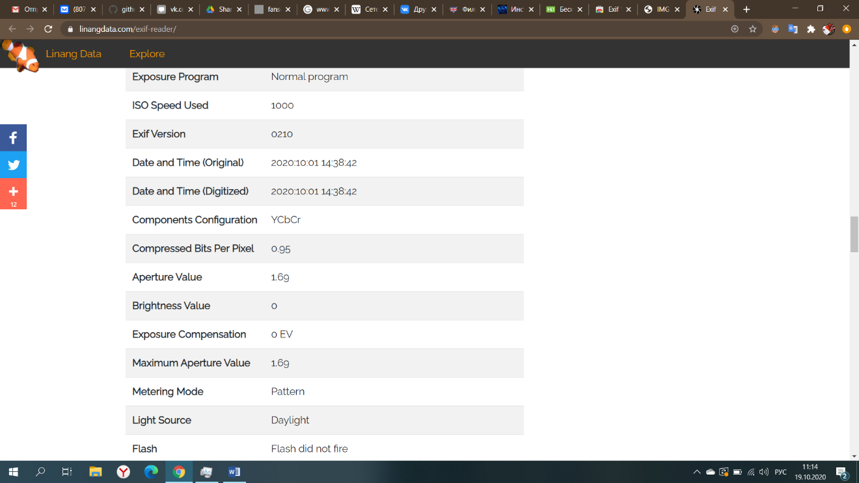

Полученная информация содержит в себе полное описание настроек камеры, дату и время съемки, географические координаты местоположения.

Foca

Открытый зарубежный информационный ресурс: <https://www.vice.com>

Скачивание файлов из источника

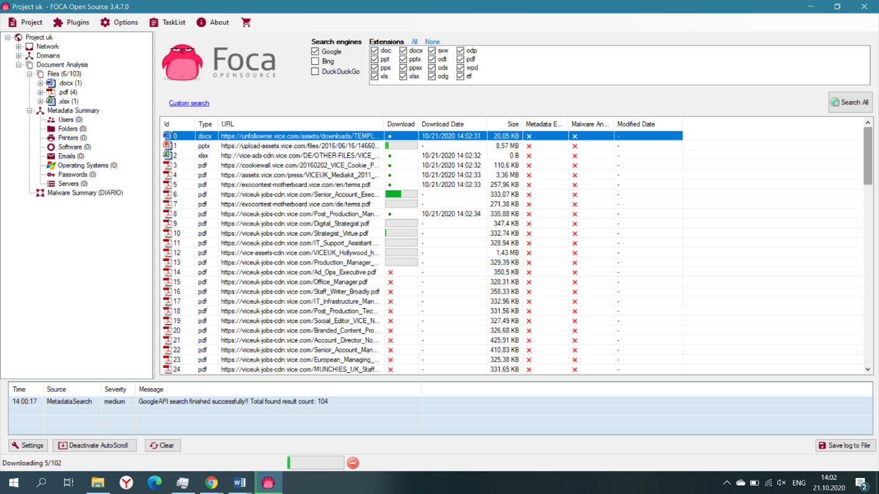

Файлы с извлечёнными метаданными

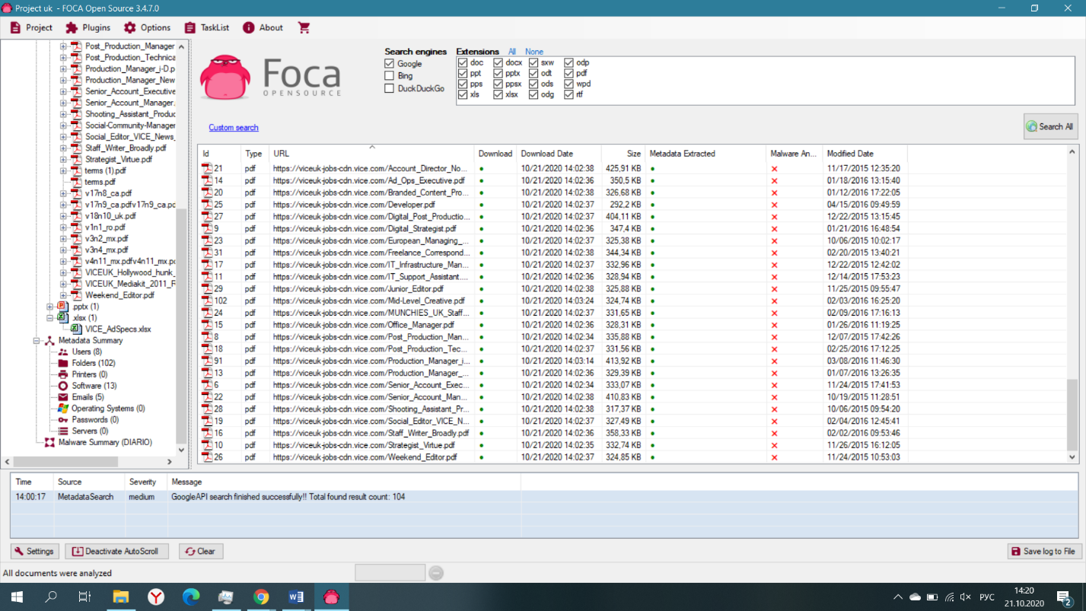

Загруженные метаданные содержат имена пользователей(8), програмное обеспечение(13), каталоги(102) и почтовые ящики(5).

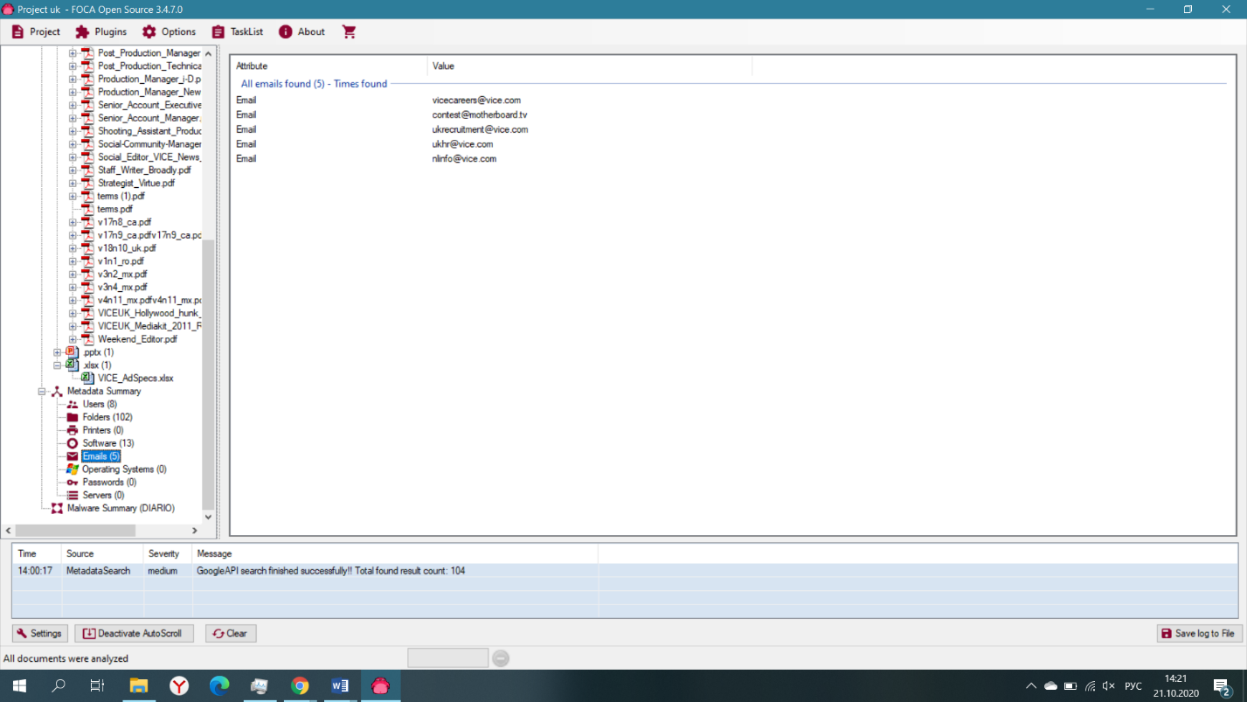

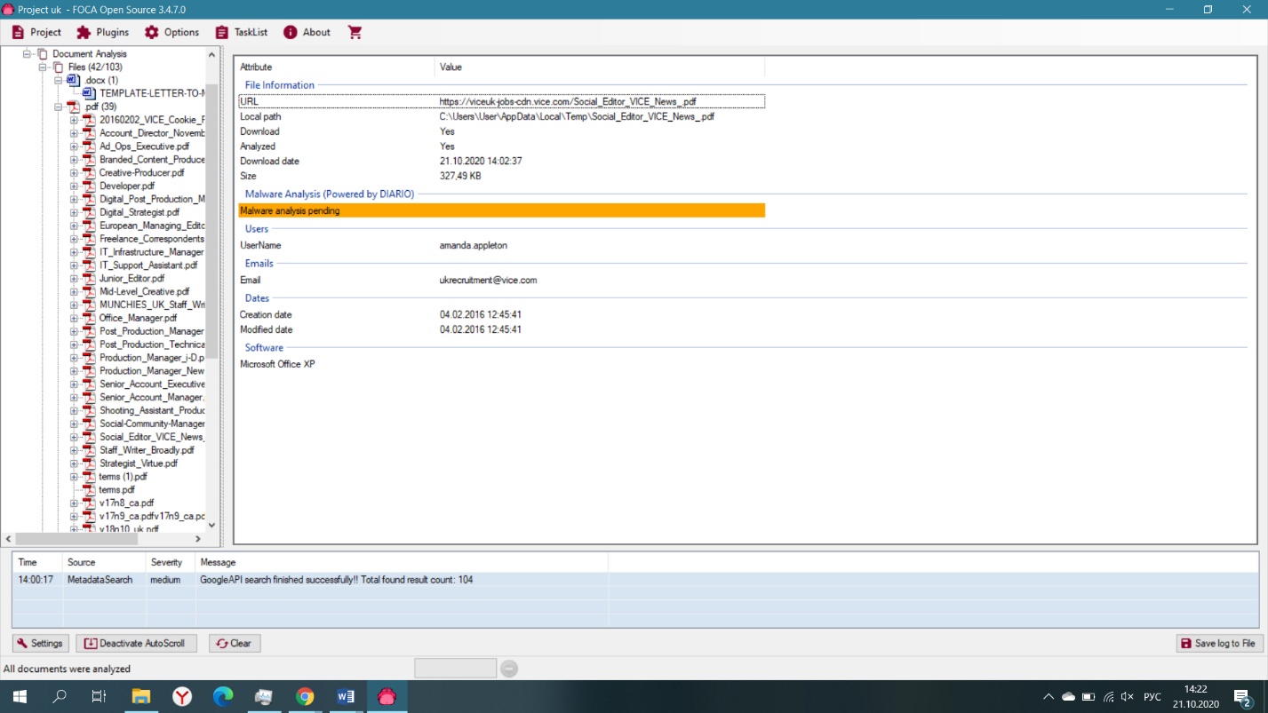

c помощью Foca также можно провести анализ файлов на наличие вредоносного ПО

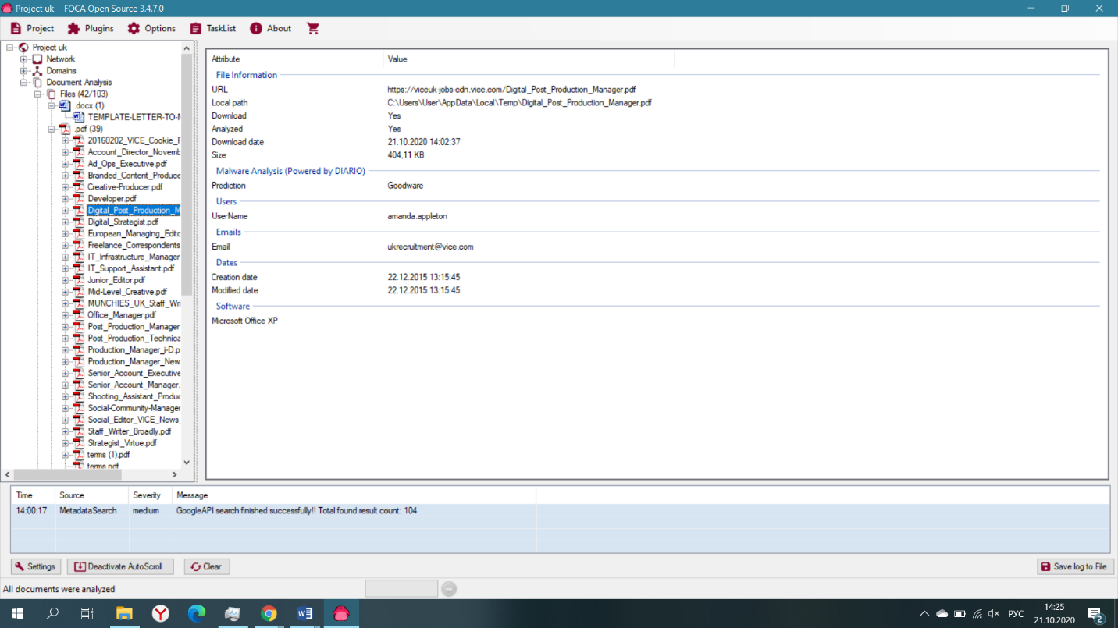

Большая часть проанализированных файлов представляет собой информацию описывающую должности субьектов.

Ccleaner

Дубликаты файлов:

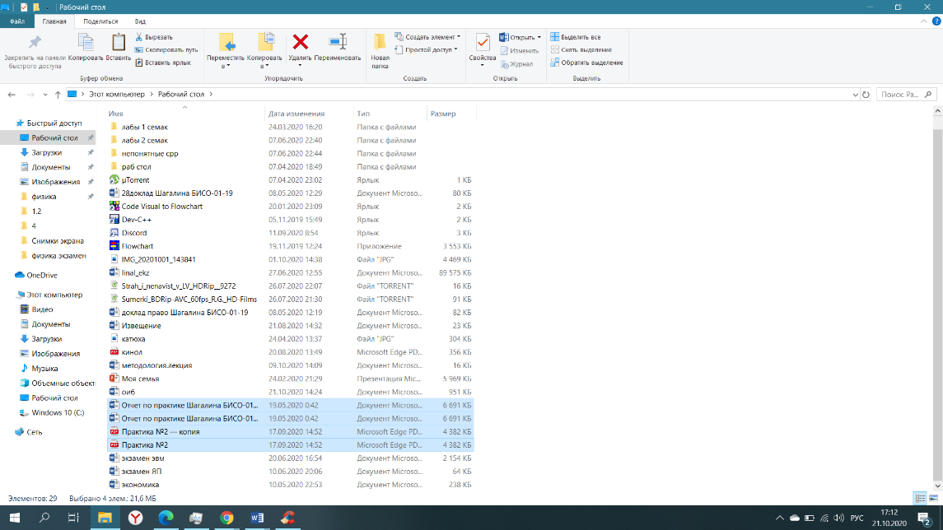

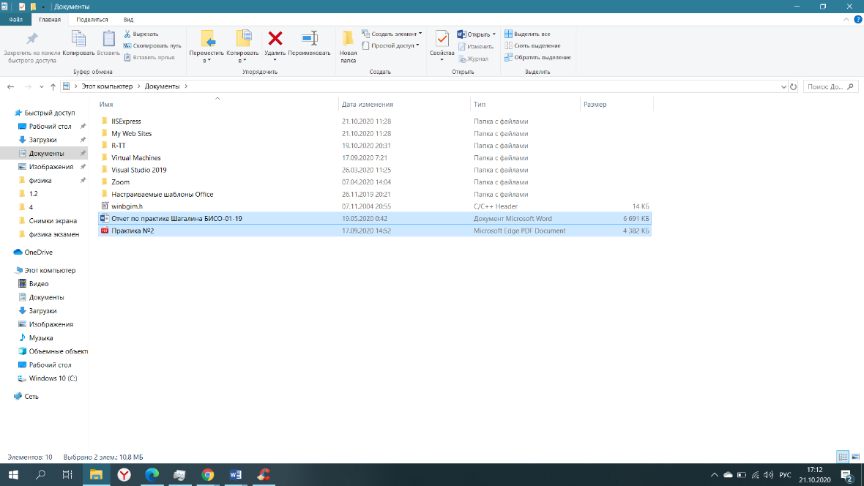

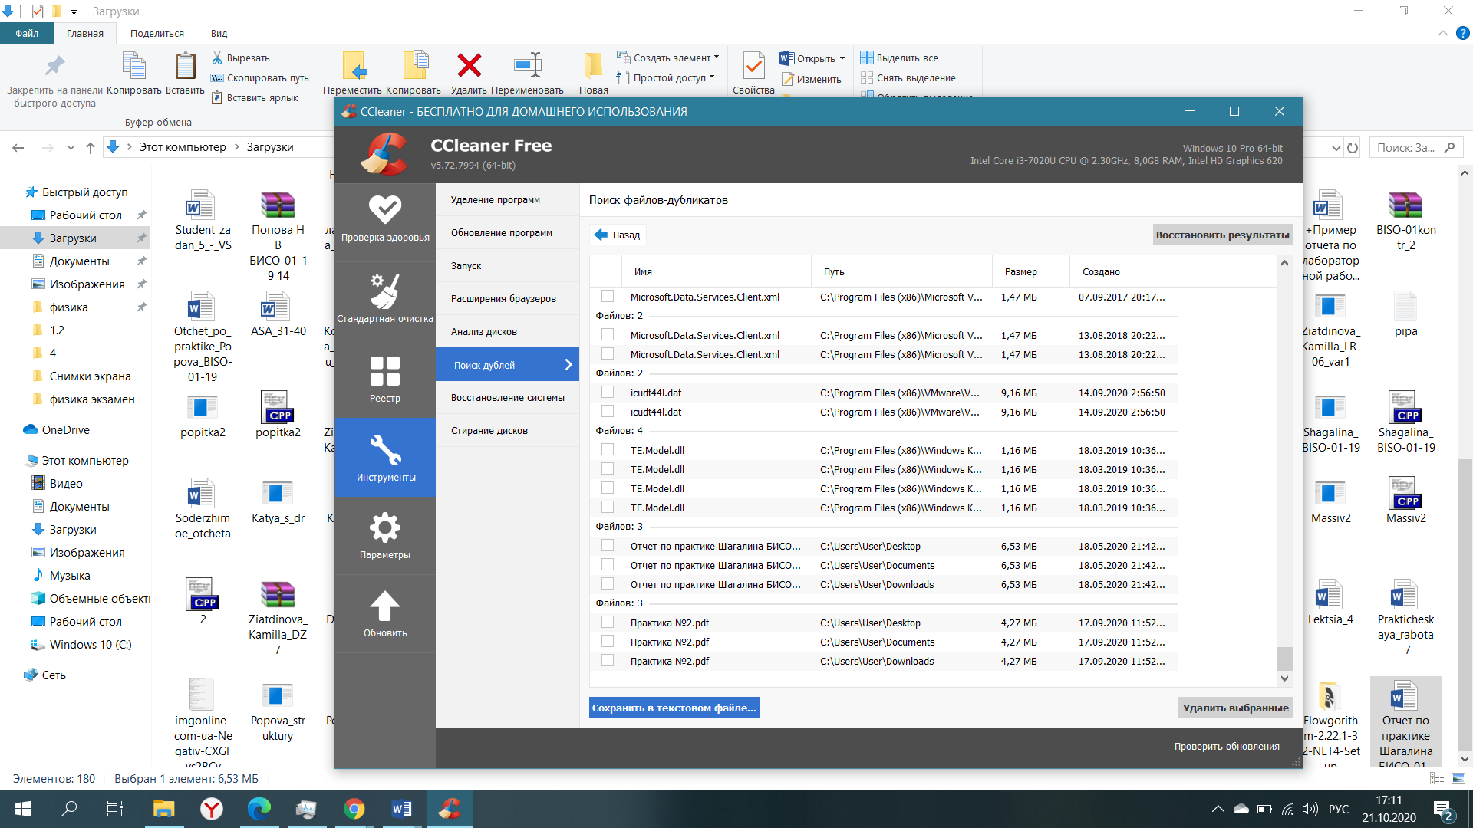

Папка после удаления дубликатов с помощью Ccleaner

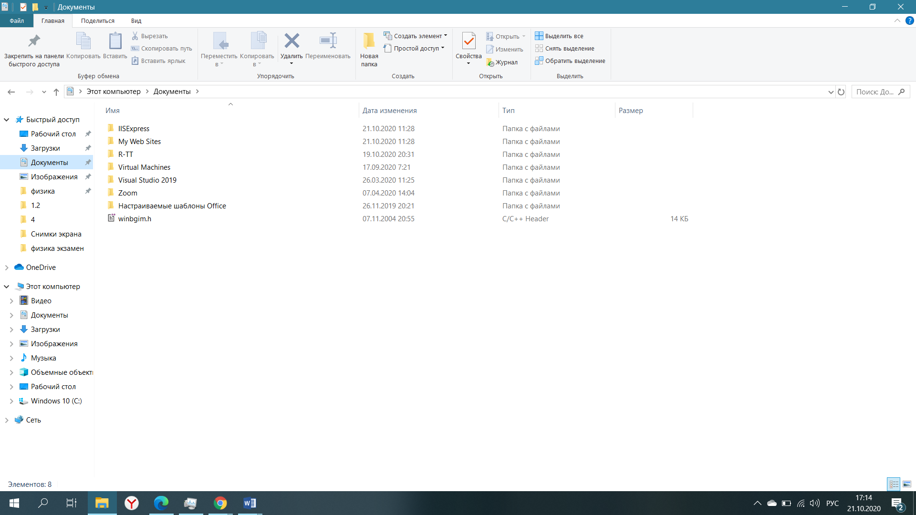

Удаление ПО с помощью Ccleaner:

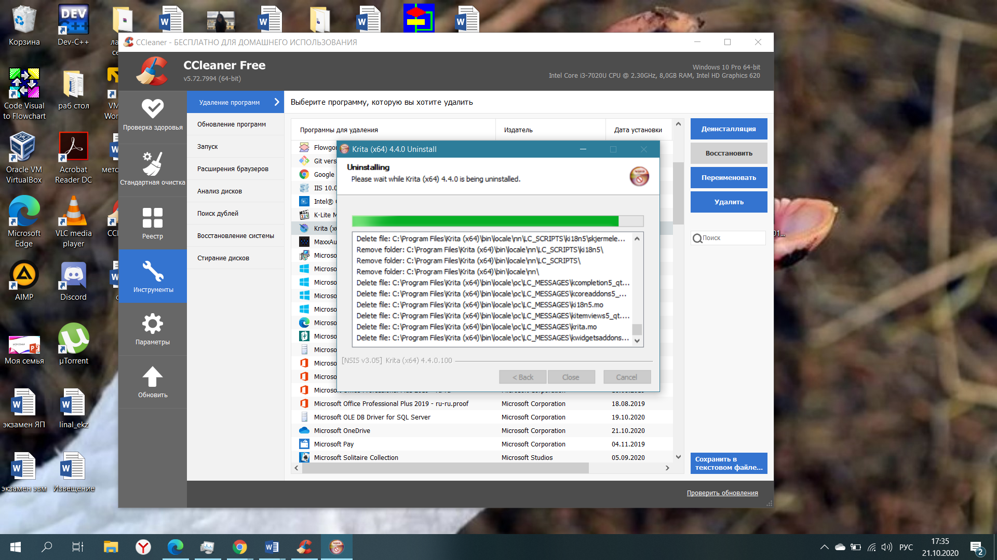

Сканирование и удаление ненужных файлов:

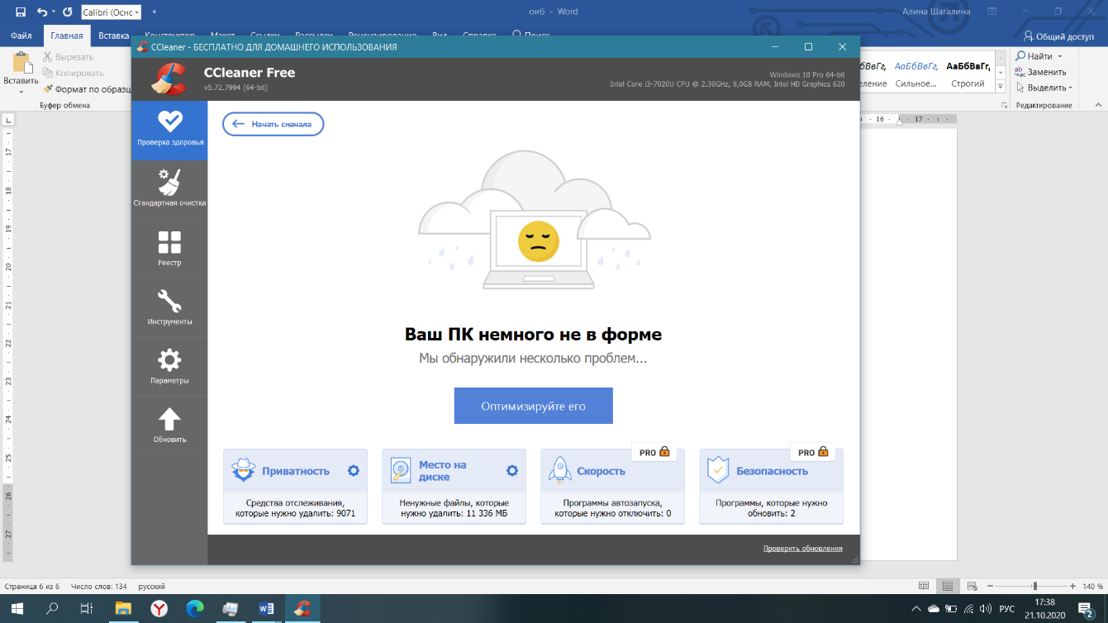

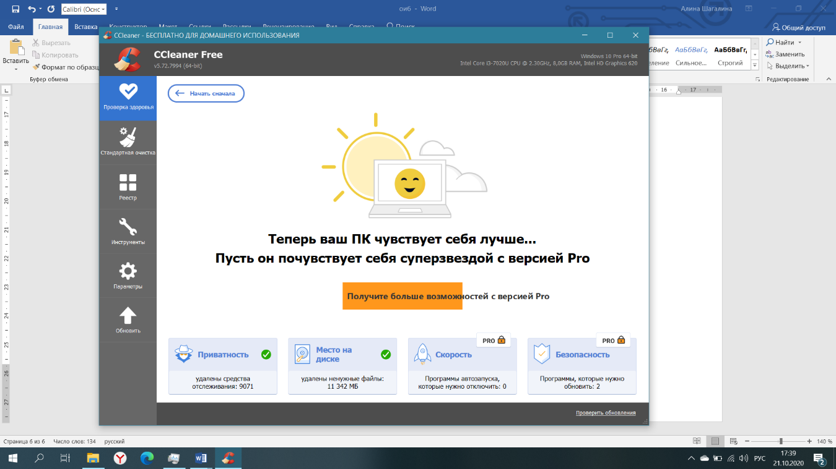

RSTUDIO

Восстановление удаленного файла в новую папку:

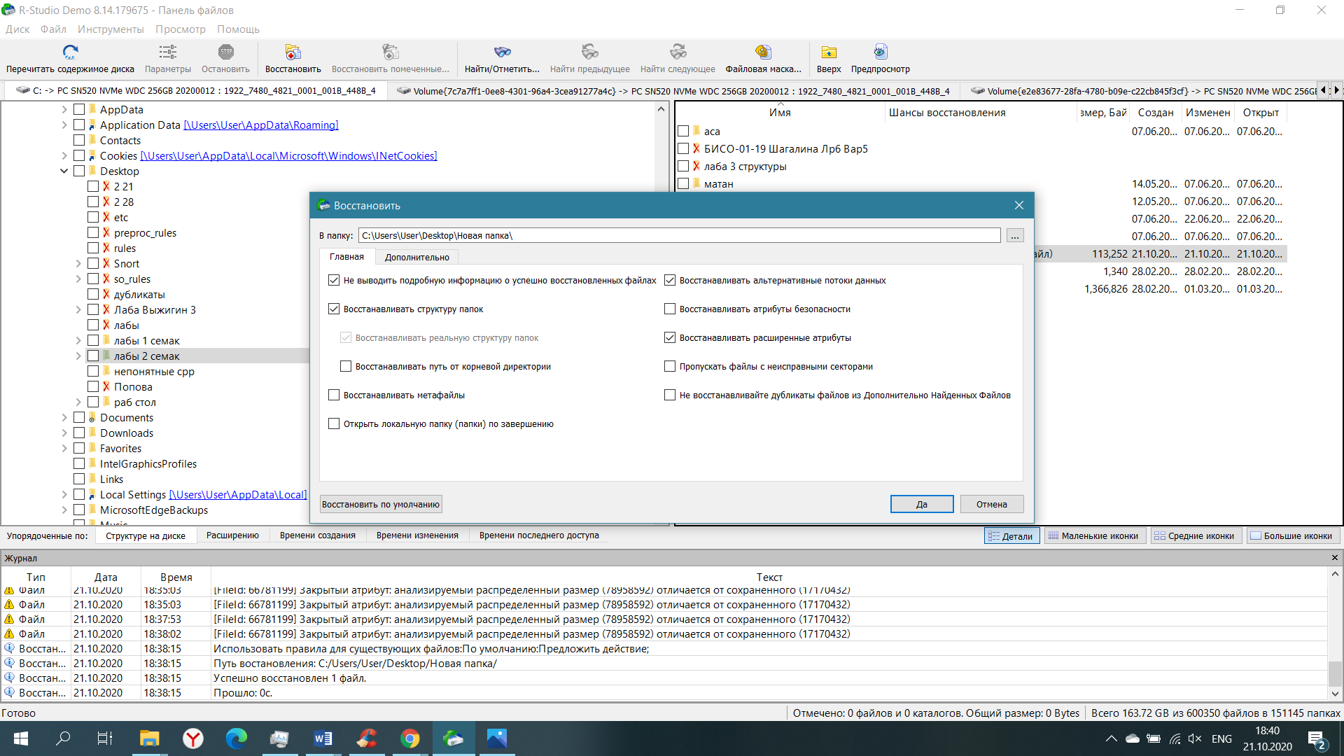

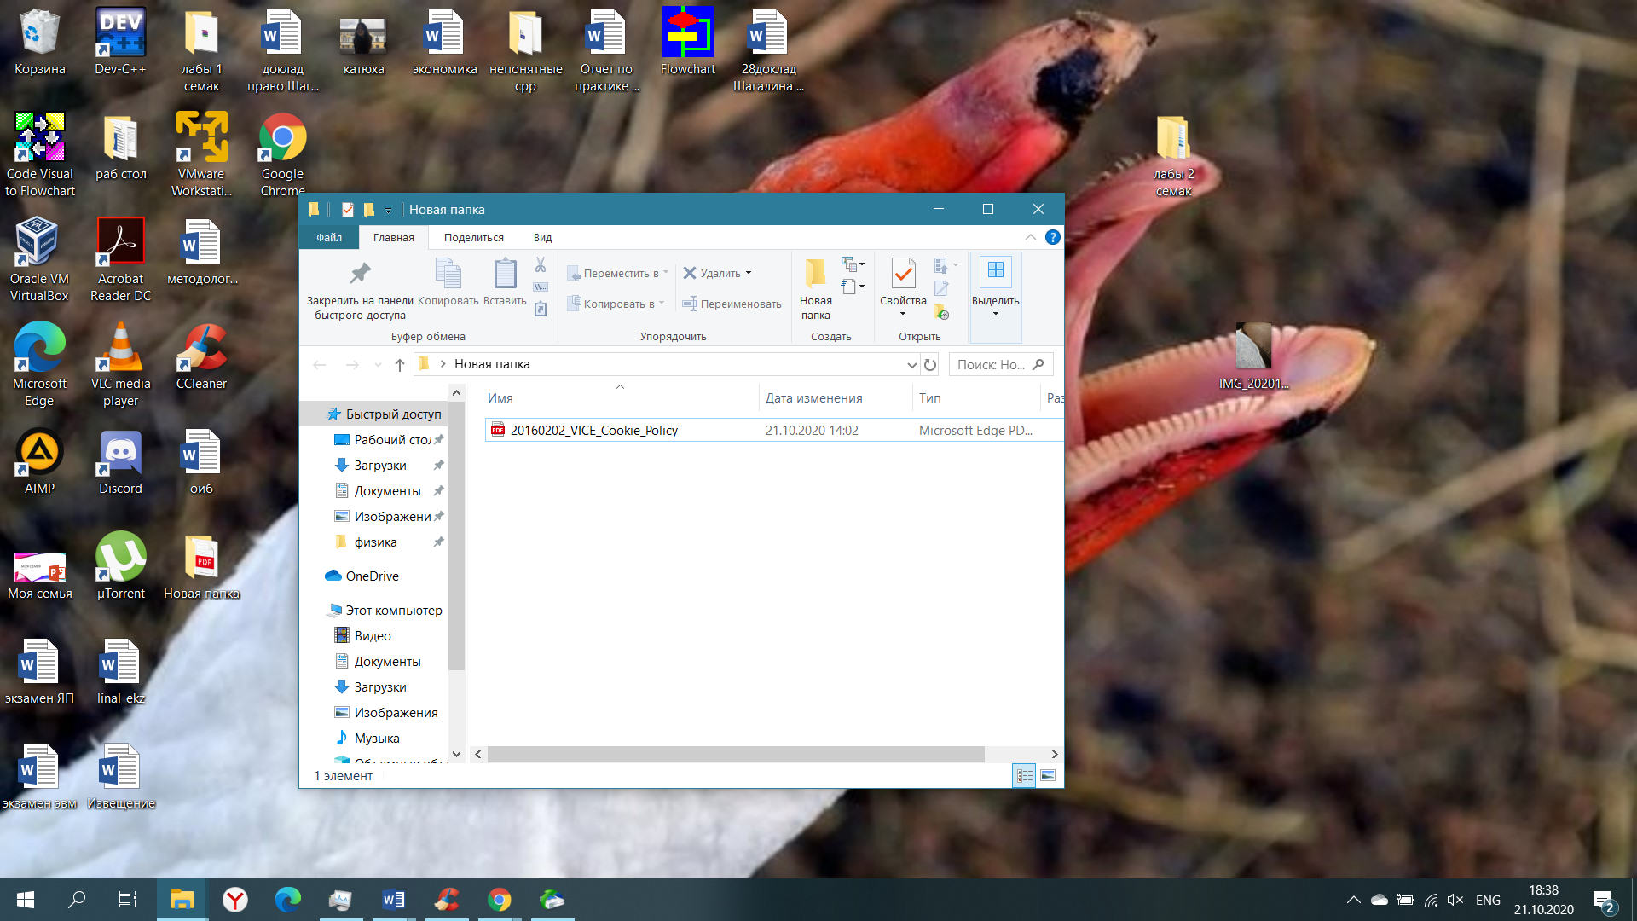

После удаления этого же файла и очистки корзины с помощью Ccleaner, файл не доступен для востонавления в RSTUDIO:

